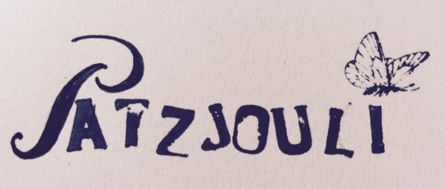
Hogerbeetsstraat 18c
3039 XJ Rotterdam

T: 06-54992856
E: info@patzjouli.com

Patzjouli staat ingeschreven bij de Kamer van Koophandel te Rotterdam onder nummer 77182278

AANVRAAGFORMULIER UPCYCLING

Naam _______________
Adres: _______________
Postcode + Woonplaats: _______________
Telefoonnummer: _______________
E-mailadres: _______________

Wat zijn je wensen?

Mail dit ingevulde formulier naar info@patzjouli.com. Na ontvangst neem ik zo snel mogelijk contact met je op.

